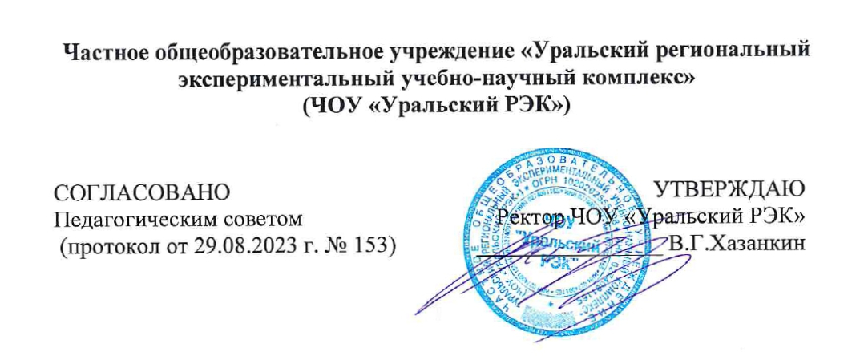

Положение о рабочих программах Белорецкой средней общеобразовательной компьютерной школы (БКШ)

1.Общие положения
1.1. Настоящее Положение о рабочих программах (далее – Положение) регулирует структуру, порядок разработки, оформления, утверждения и хранения рабочих программ учебных предметов, учебных модулей и учебных курсов, в том числе курсов внеурочной деятельности Белорецкой средней общеобразовательной компьютерной школы (далее – БКШ), разрабатываемых в соответствии с федеральными образовательными программами начального общего, основного общего и среднего общего образования.
1.2. Положение разработано в соответствии с:
- Федеральным законом от 29.12.2012 № 273-ФЗ «Об образовании в Российской Федерации»;
- Порядком организации и осуществления образовательной деятельности по основным общеобразовательным программам – образовательным программам начального общего, основного общего и среднего общего образования;
- федеральным государственным образовательным стандартом начального общего образования, утв. приказом Минпросвещения России от 31.05.2021 № 286 (далее – ФГОС НОО-2021);
- федеральным государственным образовательным стандартом основного общего образования, утв. приказом Минпросвещения России от 31.05.2021 № 287 (далее – ФГОС ООО-2021);
- федеральным государственным образовательным стандартом начального общего образования, утв. приказом Минобрнауки России от 06.10.2009 № 373 (далее – ФГОС НОО);
- федеральным государственным образовательным стандартом основного общего образования, утв. приказом Минобрнауки России от 17.12.2010 № 1897 (далее – ФГОС ООО);
- федеральным государственным образовательным стандартом среднего общего образования, утв. приказом Минобрнауки России от 17.05.2012 № 413 (далее – ФГОС СОО);
- федеральной образовательной программой начального общего образования, утв. приказом Минпросвещения России от 18.05.2023 № 372;
- федеральной образовательной программой основного общего образования, утв. приказом Минпросвещения России от 18.05.2023 № 370;
- федеральной образовательной программой среднего общего образования, утв. приказом Минпросвещения России от 18.05.2023 № 371;
- законом Республики Башкортостан «Об образовании в Республике Башкортостан» от 01.07.2013 №696-З;
- законом Республики Башкортостан «О языках народов Республики Башкортостан» от 15.02.1999 №216-з;
- Уставом ЧОУ «Уральский РЭК»;
- Положением о БКШ.
1.3. Рабочая программа учебного предмета, учебного курса (в том числе внеурочной деятельности), учебного модуля (далее – рабочая программа) – часть основной образовательной программы (далее – ООП) соответствующего уровня общего образования, входящая в ее содержательный раздел.
1.4. Рабочая программа является служебным произведением. Исключительное право на нее принадлежит работодателю, если трудовым или иным договором между работодателем и автором не предусмотрено иное.
2. Структура рабочей программы
2.1. Структура рабочей программы определяется Положением с учетом требований ФГОС НОО, ФГОС НОО-2021, ФГОС ООО, ФГОС ООО-2021, ФГОС СОО, ФОП НОО, ФОП ООО, ФОП СОО, локальных нормативных актов школы.
2.2. Обязательные компоненты рабочей программы:
- пояснительная записка, включающая цели изучения учебного предмета, учебных курсов (в том числе внеурочной деятельности), учебных модулей, общую характеристику учебного предмета, учебных курсов (в том числе внеурочной деятельности), учебных модулей место предмета в учебном плане
- содержание учебного предмета, учебного курса (в том числе внеурочной деятельности), учебного модуля;
- планируемые результаты освоения учебного предмета, учебного курса (в том числе внеурочной деятельности), учебного модуля;
- тематическое планирование с указанием количества академических часов, отводимых на освоение каждой темы учебного предмета, учебного курса (в том числе внеурочной деятельности), учебного модуля;
- возможность использования по этой теме электронных (цифровых) образовательных ресурсов, являющихся учебно-методическими материалами, используемыми для обучения и воспитания различных групп пользователей, представленными в электронном (цифровом) виде и реализующими дидактические возможности ИКТ, содержание которых соответствует законодательству об образовании – указывается в тематическом планировании рабочих программ, разрабатываемых в соответствии с ФГОС НОО-2021 и ФГОС ООО-2021. В качестве электронных (цифровых) образовательных ресурсов можно использовать материалы из ФГИС «Моя школа» и перечня, утвержденного приказом Минпросвещения России от 02.08.2022 № 653.
3. Порядок разработки и утверждения рабочей программы
  - Разработка и утверждение рабочих программ по обязательным учебным предметам и курсам внеурочной деятельности относится к компетенции образовательной организации и реализуется ей самостоятельно.
  - Рабочая программа разрабатывается учителем (группой учителей, специалистов по данному предмету).
  - Рабочие программы составляются на уровень обучения (начальное общее образование, основное общее образование и т.д.).
  - При составлении, согласовании и утверждении рабочей программы должно быть обеспечено ее соответствие федеральным государственным образовательным стандартам общего образования; примерным основным образовательным программам общего образования; основным образовательным программам общего образования школы; примерной программе дисциплины, утвержденной Министерством просвещения РФ (или авторской программе, прошедшей экспертизу и апробацию); федеральному перечню учебников.
  - Структура рабочей программы учебного предмета может быть единой для всех работающих в данной школе учителей или индивидуальной.
  - Рабочая программа учебного курса, предмета, дисциплины (модуля) является основой для создания учителем календарного планирования учебного предмета на каждый учебный год.
  - Если в примерной или авторской программе не указано распределение часов по разделам и темам, а указано только общее количество часов, учитель в рабочей программе распределяет часы по разделам и темам самостоятельно, ориентируясь на используемые учебно-методические комплексы и индивидуальные особенности обучающихся.
  - Рабочие программы рассматриваются и обсуждаются на заседании педагогического совета школы (результаты заносятся в протокол), согласуются с заместителем директора, курирующим учебную воспитательную работу и представляются на утверждение директору школы в срок до 1 сентября текущего года.
  - Если на начало учебных занятий рабочая программа не прошла процедуру согласования и утверждения, учитель не допускается к проведению учебных занятий с последующим перерасчѐтом заработной платы.
  - Педагог, принятый на работу в школу, обязан продолжить обучение по рабочей программе, утвержденной на соответствующий учебный год.
  - Решение о внесении изменений в рабочие программы учебных предметов принимает директор школы по ходатайству заместителя директора.
  - Рабочие программы учебных предметов, курсов урочной и внеурочной деятельности могут корректироваться перед началом нового учебного года. Основаниями для внесения изменений в рабочие программы учебных предметов могут быть следующие обстоятельства:
  - изменение часов учебного плана, отводимых для изучения предмета;
  - изменение федеральных государственных образовательных стандартов;
  - переход на другую систему обучения в начальной, основной, старшей школе,
  - преподавание предметов на углубленном или профильном уровне.
  - . В течение учебного года в виду производственной необходимости (карантин, морозы, болезнь педагогов и т.д.) может быть произведена корректировка рабочей программы в следующей последовательности:
  - заместитель директора информирует директора о необходимости корректировки рабочей программы;
  - директор издаѐт приказ о требовании изменить рабочую программу для освоения стандарта по данному предмету в полном объѐме;
  - учитель вносит коррективы в свою рабочую программу и указывает, каким образом и за счѐт чего программа по предмету будет пройдена полностью;
  - директор издаѐт приказ об утверждении откорректированной программы;
  - заместитель директора осуществляет контроль за выполнением учебного плана полном объѐме.
  - Утвержденные рабочие программы предметов учебного плана являются составной частью основной образовательной программы НОО, ООО входят в обязательную нормативную локальную документацию образовательного учреждения и представляются органам управления образованием регионального и муниципального уровней, органам контроля и надзора в сфере образования, педагогическому коллективу, родительской общественности.
  - Администрация школы осуществляет контроль реализации рабочих программ в соответствии с планом внутришкольной работы.

- Оформление и хранение рабочей программы
  - Рабочая программа оформляется в электронном и печатном варианте.
  - Титульный лист считается первым, но не нумеруется, как и листы приложения. На титульном листе указываются: название программы (предмет, курс, направление внеурочной деятельности); адресность класс или уровень обучения).
  - При оформлении рабочей программы возможно использование Конструктора рабочих программ (https://edsoo.ru/), особенно тех предметов, которые являются обязательными для использования в ФООП.
  - Пояснительная записка начинается с объяснения того, какие цели изучения учебного предмета, дается общая характеристика предмета, место предмета в учебном плане, курса - указывается точное название учебной программы по предмету, курсу.
  - Содержание учебного предмета представляет собой изучаемый материал, объединенный в блоки по годам обучения. При создании программы рабочей программы курсов внеурочной деятельности содержание расписывается с учетом форм организации и видов деятельности.
  - В разделе «Планируемые результаты освоения учебного предмета, курса» раскрываются результаты, формируемые предметом. Результаты систематизируются по трем видам результатов: личностным, метапредметным, предметным.
  - Тематическое планирование представляется в виде таблицы.
№ п/п | Наименование разделов и тем программы | Количество часов |  |  | Электронные (цифровые) образовательные ресурсы
 |  | Всего | Контрольные работы | Практические работы

  - Столбцы «Контрольные и практические работы» могут отсутствовать в тематическом планировании тех предметов, по которым эти работы не предусмотрены.
  - При использовании Конструктора рабочих программ возможно представление в другом виде (зависит от структуры конструктора).
  - Поурочное планирование не входит в рабочую программу и является отдельным рабочим документом учителя, составляется на основании рабочей программы

  - Текст набирается шрифтом Times New Roman, 12-14, одинарный межстрочный интервал, переносы в тексте не ставятся, выравнивание по ширине, абзац 1 см, поля со всех сторон 2 см; центровка заголовков и абзацы в тексте выполняются при помощи средств Word, листы формата А4. Таблицы вставляются непосредственно в текст.

  - Файл с рабочей программой хранится в папке «Завуч» на локальном диске «Школа».

  - Рабочая программа в печатном варианте хранится у заместителя директора по общеобразовательным дисциплинам школы.

  - Разработчик рабочей программы готовит в электронном виде аннотацию для сайта школы, в которой указывает:
- название рабочей программы;
- краткую характеристику программы;
- срок, на который разработана рабочая программа.

